附件1

毕业生参加招聘活动流程
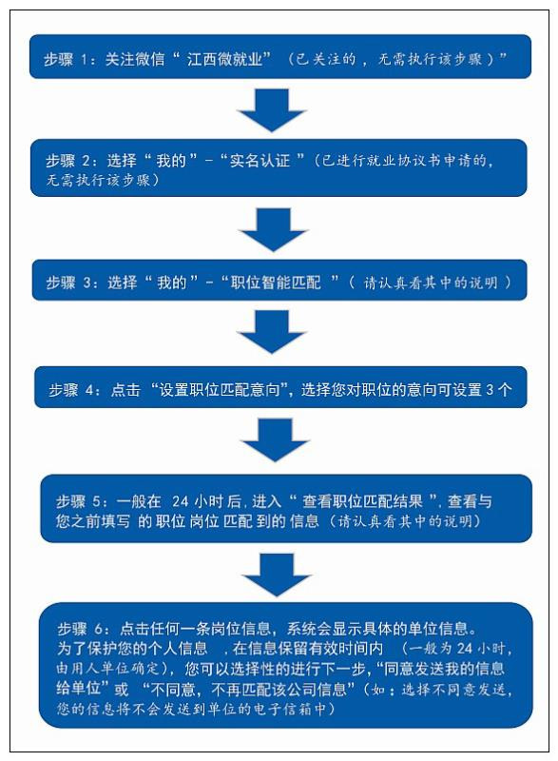
备注：毕业生至少要在招聘会开始前一天在“江西微就业”服务平台中“设置职位匹配意向”；毕业生要在与用人单位联系后，约定时间进行微信视频面试。

